一、筒介:

充电保护，防止电池过充和过放，并且自动控制充电电流，更好的保护电池;。type-c 母座接口，保留有输入电压焊接点，方便DIY。

二、參数:

输入电压: 4.5V-5V

最大充电电流: 1000mA

充电截止电压: 4.2V土1%

电池过放保护电压: 2.5V/3A

板子尺寸: 2.8cm\*1.7cm

三、使用方法:

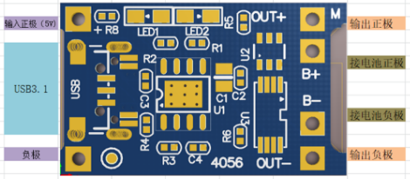

type-c母座及其旁辺的+ -悍盘为电源输入端，接入5V输入电压，B+接锂电池正板,B-接锂电池负极。OUT+、OUT-接负载，比如升圧板。接好电池到B+、B-，插入手机充电器到USB藍灯亮，表明有电源接入，紅灯闪烁，说明在充电。充电満后，紅灯停止闪烁，变为常亮。

可以在OUT+、OUT-端接负载， 接上负载后，红灯常亮。当输入端有电源时，从电源输出端获得电流，如果没有接电源，从电池获得电流，电池电压低于2.5V时，自动关闭输出。

四、注意事项

第一次接入电池时，可能OUT端无电压输出，需要在电源输入端接入5V充一下电，激活保护电路。当使用手机充电器供电时，必须要能输出1A以上，否则可能会不能正常充电。